AKÇAKOCA CAMİİ

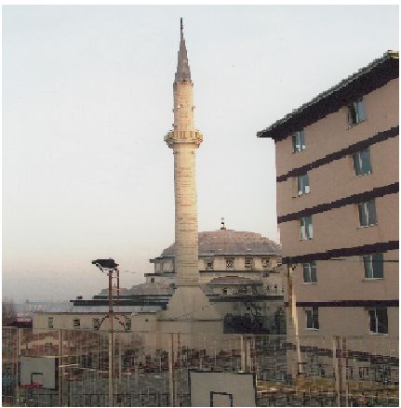

GENEL BİLGİLER

CAMİNİN ADI : AKÇAKOCA CAMİİ
İLİ/İLÇESİ : İSTANBUL/ÜSKÜDAR
MÜLKİYET DURUMU : YÜKSEK TAHSİL GENÇLİĞİ
ÖĞRENİM VE İHTİSAS VAKFI
CEMAAT KAPASİTESİ : 600 KİŞİ
YAPTIRAN : VEYSEL BEYHATUN
YAPILIŞ TARİHİ : 05.10.1991
MİMARİ : CÜNEYT TUAÇ
ADRESİ : FERAH MAH. FERAH YOLU SK
NO:1 ÜSK/İST

TARİHİ :

Akçakoca Camii mimar Cüneyt TUAÇ`ın çizmiş olduğu proje ile 1991 yılında hayırsever Veysel BEYHATUN tarafından yaptırılmış ve 1993 tarihinde ibadete açılmıştır.

MİMARİ YAPISI :

550 m2 toplam arsa üzerine inşa edilen camii betonarmedir. Tek minare, tek şerefe ve üzeri kurşun kaplama önde büyük kubbe ile arkada onu destekleyen üç küçük kubbe ve betonarme minarelidir.

MÜŞTEMİLATI :

Caminin bahçesinde öğrenci yurdu, tuvaletler, abdest alma yeri ayrıca caminin ön tarafında bir çeşme vardır. Camide bayanlar için ibadet edebilecekleri yeterli alan mevcut olup abdest ve tuvalet için ayrı bir bölüm yoktur

